Error: Reference source not found
TBUS User Guide

版本 <1.20>

目录
第一章 概述 3
1 总体说明 3
1.1 编写目的 3
1.2 定义 3
第二章 Tbus原理及实现 4
1 Tbus基本原理 4
2 Tbus实现机制 5
2.1 Tbus基本架构 5
2.2 Tbus通信地址 7
2.3 TbusChannel设计 9
第三章 接口调用说明 10
1 初始化与tbus句柄管理接口 10
2 Tbus句柄管理 10
3 数据发送接口 10
4 数据接收接口 11
5 数据前转接口 11
6 数据后发接口 11
7 直接通过Channel收发数据接口 11
8 路由信息管理相关接口 12
9 数据染色 12
10 销毁接口 12
11 日志处理 12
12 错误处理 12
第四章 开发环境配置 13
1 运行模块的组合 13

第一章 概述

总体说明

编写目的
本文档将对tbus技术的基本原理及使用进程说明，方便开发人员能更快地将tbus技术应用到开发项目中。

定义
- tbus系统：进、线程通信中间件
- 通信实体：使用tbus进程通信的进程或线程
- Channel： 两进程直接进行数据通信的数据通道，此数据通道是全双工的，及通道两端的进程可以同时进行数据收发。
- queue：基于共享内存的数据队列，每个传输的数据都需要存在于某个队列之中。
- GCIM：Global Channel Information Map，全局通道信息表，保存通道配置信息（通道两端的地址，数据队列大小及其他属性等）。GCIM保存在共享内存中，每台物理机器仅需要一份。
- tbusd：提供跨物理机器数据通信的中转服务器。
- GRM：Global Route Map，全局路由表，供tbusd模块使用，主要保存了哪些channel中的数据需要由tbusd进行中转。GRM保存在共享内存中，每台物理机器仅需要一份。
- tbusmgr：管理工具，主要对GCIM进行管理，同时用于查看指定进程地址相关Channel上的消息情况。
- trelaymgr：管理工具，主要对GRM进程管理。

第二章 Tbus原理及实现

Tbus基本原理
Tbus作为进、线间通信中间件，其基本实现原理如下：
- tbus对通行实体屏蔽了其物理部署信息，即不管通信实体是否部署在同一物理机器上，其通信方式是一样的；因此基于tbus进行通信的系统，通信实体物理部署的调整不会影响数据通信层的实现；
- Tbus提供端对端通信机制，即任意两个需要通信的实体通过一个Channel进行通信； Tbus Channel由两个queue组成，Channel两端的通信实体使用其中一个queue来发送数据，另一个queue来接收数据；Channel两端通信实体是对等性，对于这个通信实体是发送数据的queue，对于另一个通信实体而言是接收队列；同一个Channel不为多个通信实体索共享，通信实体通过channel通信不需要加锁；
- 使用tbus进行通信的通信实体都必须分配一个唯一的tbus地址，tbus通过此通信地址来区分通信实体；任意一个Channel通过两端实体的地址来唯一区分；
- tbus Channel使用共享内存作为数据通信的媒介，因此即使通信实体退出，只要共享内存没有被破坏，通信内容不会丢失；
- 数据中转服务器tbusd实现跨物理机器的两个通信实体之间Channel中数据的迁移；通信实体只需调用tbus的接口通过Channel收发数据即可；
- Channel中的每个业务数据都会分配一个递增且在一定时间段内唯一的序列号，tbusd发送出去的数据包，tbusd通过回复同步包确认收到的数据包的序列号，如果数据包未得到确认，则将重发此序列包；同样由于数据包序列号递增且一定时间内唯一，因此接收方通过记录比较序列号而确保同样的数据仅接收一次。
Tbus，channel，queue的关系如下图所示：
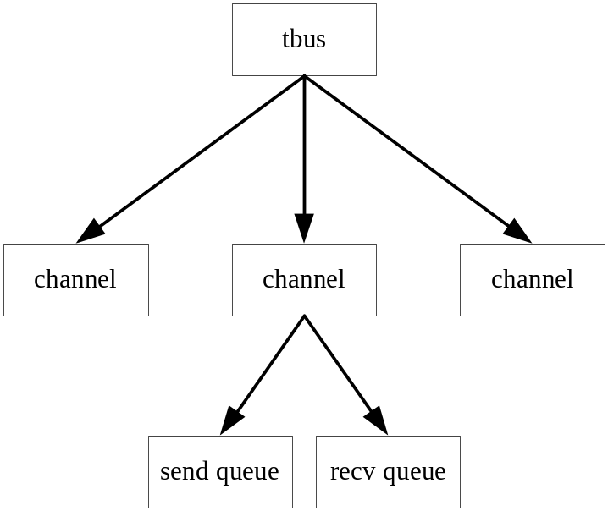

Tbus实现机制

Tbus基本架构
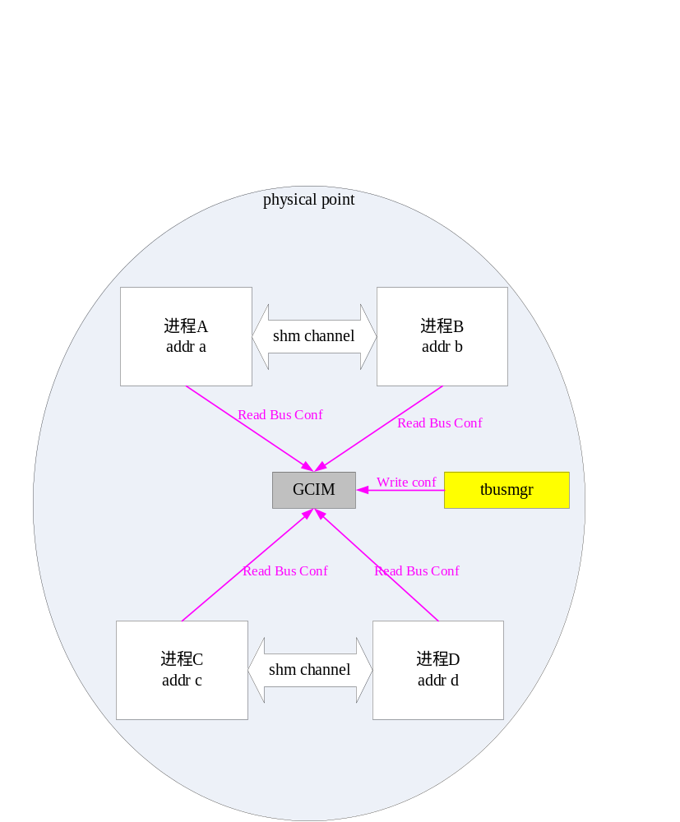对于使用tbus进行通信的两个通信实体而言，不管这两个通信实体是否在同一物理机器上，其通信方式都是一样的，但其tbus内部实现架构是不一样的。

同一物理机器上的通信架构
同一物理机器上使用tbus进行通信的架构如下下图所示：

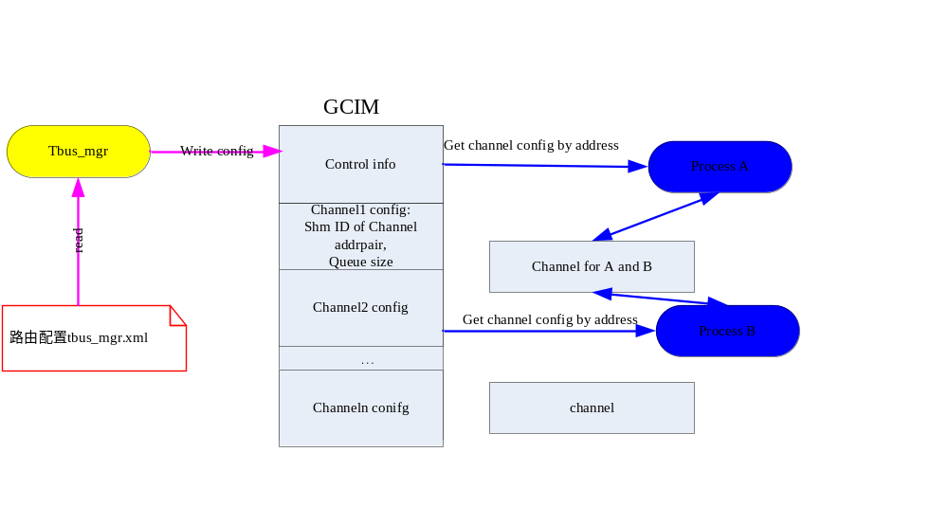每台使用tbus的物理机器上首先通过tbusmgr工具或tbus配置集中管理系统将GCIM写到指定通信内存中，通信实体通过读取GCIM中的配置可以获取指定Channel的配置（Channel共享内存的ID，大小等信息），从而通过channel进行通信。
Tbusmgr维护GCIM配置，及通信实体使用GCIM的基本结构如下图所示：

Tbusmgr的详细使用说明请参考文档《tbus_maintence.doc》。

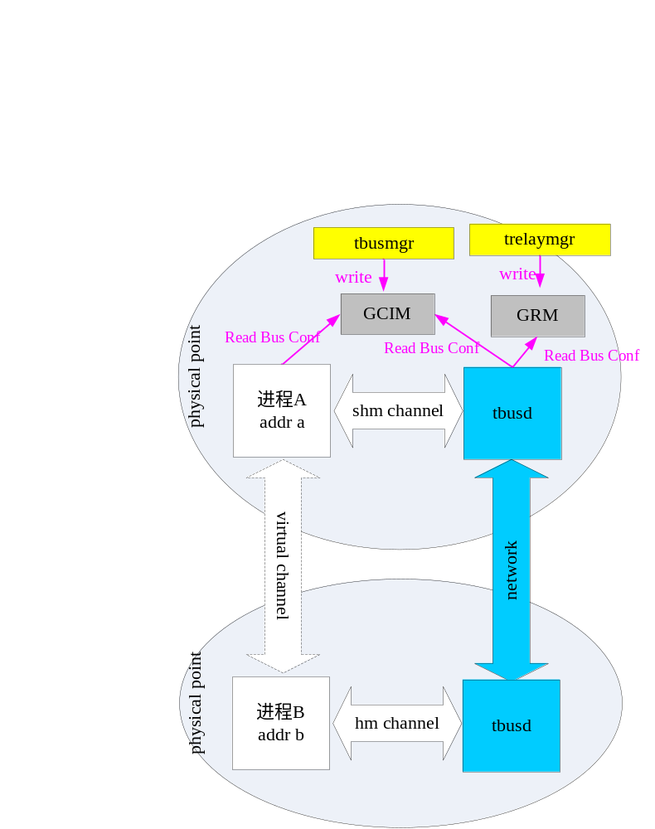跨物理机器通信架构
跨物理机器的通信，Channel中的需要通过tbusd进程来中转，每台物理机器上只需要配置一个tbusd进程即可，tbusd为每个需要中转数据的channel建立一个连接来中转数据，整个价格图如下所示：

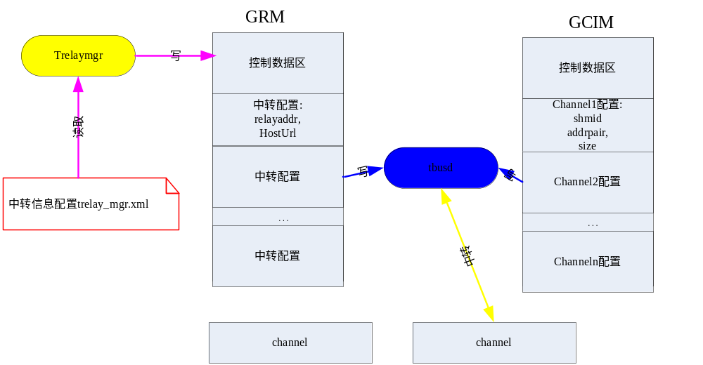Tbus中转服务器tbusd需要使用GCIM和GRM两份配置才行工作，GRM中记录了需要中转的通信实体地址和这些实体所在物理机器tbusd的连接信息；tbusd通过GRM中需要中转的通信地址在GCIM中找出需要中转数据的Channel，然后为这些Channel提供数据中转服务。Tbusd使用GRM和GCIM的原理如下图所示：

Ttrelaymgr的详细使用说明请参考文档《tbus_maintence.doc》。

Tbus通信地址
使用tbus进行通信的每个实体都必须分配一个唯一的通信地址，此通信地址有两种表示方法。

Tbus通信地址表示
Tbus系统对通信地址的表示支持内部整数表示和“数字点分十进制表示”：
- 内部整数表示
在Tbus系统内部使用32位无符号整数来标识进程通信地址，为使用网络字节序进行存储。
- 数字点分十进制表示
各业务可以使用类似于互联网IP地址格式的数字点串来表示地址，与IPv4地址表示方法不同的是业务可以自定义分段数和每个段数字表示的范围，以适应不同业务对进程分类表示通信地址的需要。
也就说可以用“xx.xx.xxx”来表示进程通信地址，也可以用”xx.xx.xx.xxx.xxx”来表示进程通信地址，具体使用什么格式的通信地址表示，完全由业务决定,业务只需要将点分十进制表示模板信息配置在GCIM中即可
Tbus系统缺省支持与IPV4相同的“数字点分十进制表示”表示方法，即对于32位通信地址，分为4段，每段8位，用十进制数字表示，每段数字范围为0～255，段与段之间用句点隔开。例如1.1.159.226.。

点分十进制表示模板
对于每一个具体业务，Tbus系统只支持其定制一种“数字点分十进程表示”方法，业务通过使用“数字点分十进程表示模板”通知tbus系统具体使用哪种表示方法，从而tbus系统可以实现内存整数表示与数字点分表示之间的相互转换。
“数字点分十进程表示模板”使用以下规则来描述：
- 模板使用“bitsnum.bitsnum…. bitsnum”格式的点分串来表示，如果模块分成n节，每一节指定此节所占的位数。每一节描述串的格式为”描述串:数字”，其中描述串可以不提供，而只提供表示位数的数字；例如“world:8.zone:8.func:8.instance:8”，此点分法表示通信 地址分为4段，每段占用8位；
- 存储所有节的位数之和不能超过32位；当存储所有段的位数之和不足32位时，Tbus系统优先使用地址低位的那些位来存储；假定点分串为“A1.A2…An”，则An段的位将出现在最低的几位，An－1次之，A1出现在最前面，如果下图所示：
最高位 最低位
31 30 2 1 0
 | A1 | A2 | A3 | ….. | An

- 如果应用不具体指定通信地址点分十进制表示模块，则Tbus使用缺省表示模板“8.8.8.8”，即通信地址分成四段，每段占用8位。

特殊tbus通信地址
在tbus系统中存在一些特殊地址，这些特殊的地址不能分配给通信实体做地址。这些特殊的通信地址有：
  - 0：
此地址在选择Channel时用，此地址会匹配多个通道中的第一个通道。
  - 1：
此地址表示广播地址，通过此地址可以向多个Channel发送数据。

TbusChannel设计
Tbus Channel的内部结构如下图所示：
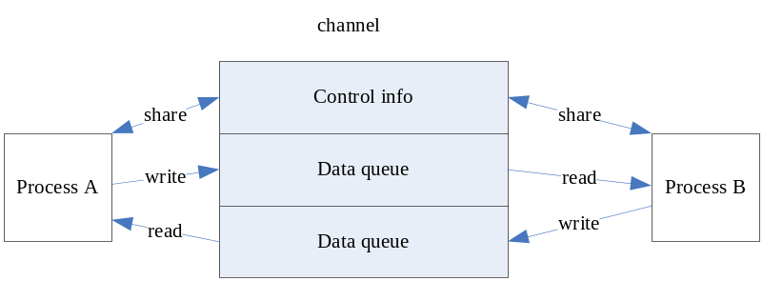

每个Channle由三部分组成：两个数据queue和包含每个数据queue上数据读写相关的控制信息（数据队列的大小，读写指针等信息）。
每个数据queue为循环队列，其示意图如下所示：
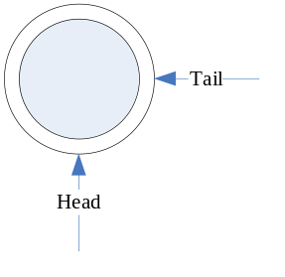

其基本工作原理如下：
    - 通过Tail，Head指针来维护数据队列信息，如果Tail等于Head表示队列尾空，如果(Tail + 1)%size 等与Head，表示队列满，其中size为整个队列的大小；
    - 总是在队列末尾写入数据，写入操作只需要修改尾指针；写数据之前先判断队列剩余空间是否足够放下一个消息；
    - 总是从队列头部读取数据，读取操作只需要修改头指针；读数据时先判断一下队列是否为空，只有队列非空时才读取数据；
    - 读写指针的修改在一个cpu周期即可完成，因此数据读写不需要加锁；

第三章 接口调用说明
通信实体使用tbus系统，是通过调用相关的API接口完成通信功能的，这些仅按功能对接口进行分。

初始化与tbus句柄管理接口

tbus:调用以下3个接口完成一个tbus模块的初始化
tbus_set_bussid //设置业务ID
tbus_init() // 全局初始化
tbus_new() // 创建后续使用的handle
tbus_bind(),tbus_bind_by_str() // 绑定一个地址

Tbus句柄管理
//tbus内部地址格式与点分十进制表示格式的相互转换
tbus_addr_aton()
tbus_addr_ntoa()

tbus_refresh_handle() //句柄相关通道刷新

//获取通信实体创建的tubs句柄所管理的所有Channel对端的地址列表
tbus_get_dst_list()

//打开或关闭句柄下管理的特定Channel
tbus_peer_ctrl()

数据发送接口
tbus_send()
tbus_sendv()

数据接收接口
消息接收有两套接口tbus_recv/tbus_peek_msg,这两个接口的区别是
- tbus_recv将数据从channel的queue中拷贝出来，然后将数据从queue中移走；
- tbus_peek_msg仅返回数据在queue中的存储地址和长度，不需要数据拷贝，其读取速度比tbus_recv快；当数据处理完后，需调用tbus_delete_msg将数据从queue中移走

tbus_recv()

tbus_peek_msg()
tbus_delete_msg()

数据前转接口
tbus_forward()

数据后发接口
tbus_backward()

直接通过Channel收发数据接口
//通过Channel两端通信实体的地址获取指定Channel句柄
tbus_get_channel()

//创建和关闭Channel
tbus_open_channel()
tbus_open_channel_by_str()
tbus_close_channel()

//数据收发
tbus_channel_send()
tbus_channel_recv()
tbus_channel_peek_msg()
tbus_channel_delete_msg()

//获取Channel上剩余数据信息
tbus_get_channel_flux()

路由信息管理相关接口
//设置和获取路由信息
tbus_get_pkg_route()
tbus_set_pkg_route()

//保存和设置tbus头部信息
tbus_save_pkg_header()
tbus_restore_pkg_header()
tbus_get_pkg_header()
tbus_set_pkg_header()

数据染色
tbus_get_dyedmsgid()

销毁接口
调用以下2个接口完成销毁操作，按顺序调用
tbus_delete()
tbus_fini()

日志处理
Tbus_set_logcat
Tbus_set_logpriority

错误处理
tbus_error_string

第四章 开发环境配置
这一章描述如何建议一个完整的tbus运行环境，用于开发、测试、或者上线使用。
一个完整的运行环境，必须至少包括：
- GCIM数据区（通过tbusmgr进行配置）
- 有调用了tbus接口的应用程序在进行数据收、发处理
如果需要进行网络间的数据中转，则还需要进行以下步骤的操作：
- 配置中转模块的路由表
- 配置中转模块的启动配置，并在相关的2个物理节点上启动中转模块
Tbus配置及相关工具的使用说明请参考文档《tbus_maintence.doc》。

运行模块的组合
对于源、目的地址都在同一物理机器的应用，只需要tbusmgr配置相应地GCIM后，然后在程序中调用相应的接口进行初始化后，即可进行相应的数据收、发。
对于源、目的地址不在同一物理机器的应用，需要同时对tbusd进行配置。
以下是具体配置一个测试、开发环境的操作：
- 配置本地channel信息，编辑tbusmgr.xml：
<?xml version="1.0" encoding="gbk" standalone="yes" ?>
<!-- This file is for tbus routes tool application-->

<TbusGCIM>

<!—-tagent系统分配的业务ID，不使用tagent系统配置缺省值0-->
< BussinessID>0</ BussinessID>
<!-- 十进制点分表示法表示的通信地址模版 --> <AddrTemplet>8.8.8.8</AddrTemplet>

<!— GCIM的内存key -->
< GCIMShmKey >1688</ GCIMShmKey >

<!—具体的channel信息，可设置多个 -->
<Channels>
<Priority>8</Priority>
<!—指定通道两端进程的通信地址 -->
<Address>60.44.1.10</Address>
<Address>61.44.1.10</Address>
<SendSize>5242880</SendSize>
<RecvSize>5242880</RecvSize>
<Desc>Tbusd test, msg to 10.1.44.60</Desc>
</Channels>

</TbusGCIM>

说明:
- SendSize，RecvSize是针对channel配置中第一个进程而言的，SendSize，RecvSize分别表示此进程相关发送，接受 数据队列的大小。 由于两个进程是对等的，因此第一个进程的发送队列大小(SendSize)就是第二个进程的接受队列大小(RecvSize)
- 运行tbusconf，生成GCIM信息表：
./tbusconf --addr --write

输出：
Routes writing...... done
- 使用tbusconf进行查看GCIM信息表：
./tbusconf --addr –list

输出：
Shm version: 10
Shm key: 1688
Shm size: 37224
Routes max count: 1024
Routes used count: 4
addr segments num: 4 content:
255(8/24).255(8/16).255(8/8).255(8/0).

Route 1 information:
Status:0x1 -- enable
Priority -- 8
ShmID -- 9601093
Address -- 60.44.1.10
Address -- 61.44.1.10
[1.0.112.1] RecvQueueSize -- 20480
[1.0.112.1] SendQueueSize -- 20480
CreateTime –1224557528

到这里，一个基于本地共享内存的数据通道已经配置完成，已经可以进行数据的收、发了：
应用程序A可以绑定60.44.1.10，向61.44.1.10发送数据，并接收发到60.44.1.10的数据
应用程序B可以绑定61.44.1.10，向60.44.1.10发送数据，并接收发到61.44.1.10的数据

如果需要进一步配置中转模块，可参考如下操作。
为了描述简单，特约定以下信息：
假设机器IP为172.16.25.10和172.16.25.20要进行数据中转。
需要中转的channel的地址分别为60.44.1.10和61.44.1.10。
在172.16.25.10上需要中转发到60.44.1.10的数据，则在172.16.25.20上就需要中转发到61.44.1.10上的数据。
- 在172.16.25.10的机器上，配置中转模块的全局路由表GRM，编辑trelaymgr.xml，指定60.44.1.10需要中转数据（红色字体为2台机器配置上不同的地方，请仔细阅读，下同）：
<?xml version="1.0" encoding="UTF-8" standalone="yes" ?>
<!-- This file is for tbus tbusd application -->

<RelayMnger>
<!—-tagent系统分配的业务ID，不使用tagent系统配置缺省值0-->
< BussinessID>0</ BussinessID>
<!-- 十进制点分表示法表示的通信地址模版 --> <AddrTemplet>8.8.8.8</AddrTemplet>

<!— GCIM的内存key -->
< RelayShmKey>2688</ RelayShmKey>

<!—路由信息，可增加多个 -->
<Relays>
<!-- 指定通道中需要中转数据的一端对应的进程地址 -->
<Addr>60.44.1.10</Addr> <Priority>8</Priority>

<!-- Addr所指进程所作物理机器的tbusd通信地址 -->
<MConn>tcp://172.16.25.20:1027</MConn>
<Strategy>1</Strategy> <!-- strategy between master and slave connection, not implemented yet -->
<Desc>Tbusd test, msg sent to 172.16.25.20</Desc>
</Relays>

</RelayMnger>
- 运行tbusconf，生成GRM全局路由表：
./tbusconf –relay -–write

输出：
relay information writing...... done
- 使用tbusconf进行查看GRM路由表：
./tbusconf -- relay–list

输出：
========================
Shm version: 3
Shm key: 7101
Shm size: 37224
Routes max count: 1024
Routes used count: 1
addr segments num: 4 content:
255(8/24).255(8/16).255(8/8).255(8/0).

Route 1 information:
Status 1-- disable
Addr -- 0.0.0.2
Priority -- 8
Master connection -- tcp:// 172.16.25.20:1027
Slave connection --
Strategy -- 1

- 在172.16.25.10的机器上，配置中转模块的启动配置，编辑tbusd.xml：
<?xml version="1.0" encoding="UTF-8" standalone="yes" ?>
<!-- This file is for tbus tbusd application -->

<Tbusd>

<!—以下2个值要与tbusmgr.xml和trelaymgr.xm中的一致 -->
<RelayShmKey>2688</RelayShmKey>
<GCIMShmKey>1688</GCIMShmKey>

<Listen>tcp:// 172.16.25.10:1027</Listen> <!—监听端口 -->

</Tbusd>
- 配置完成后，在tbusd目录下启动中转模块：
./tbusd -c ./tbusd.xml –D start

- 这时，需要配置另外一个物理节点的中转模块；在在172.16.25.20的机器上，配置中转模块的全局路由表GRM：
<?xml version="1.0" encoding="UTF-8" standalone="yes" ?>
<!-- This file is for tbus tbusd application -->

<RelayMnger>
<!—-tagent系统分配的业务ID，不使用tagent系统配置缺省值0-->
< BussinessID>0</ BussinessID>
<!-- 十进制点分表示法表示的通信地址模版 --> <AddrTemplet>8.8.8.8</AddrTemplet>

<!— GCIM的内存key -->
< RelayShmKey>2688</ RelayShmKey>

<!—路由信息，可增加多个 -->
<Relays>
<!-- 指定通道中需要中转数据的一端对应的进程地址 -->
<Addr>61.44.1.10</Addr> <Priority>8</Priority>

<!-- Addr所指进程所作物理机器的tbusd通信地址 -->
<MConn>tcp://172.16.25.10:1027</MConn>
<Strategy>1</Strategy> <!-- strategy between master and slave connection, not implemented yet -->
<Desc>Tbusd test, msg sent to 172.16.25.10</Desc>
</Relays>

</RelayMnger>

- 运行tbusconf，生成GRM全局路由表：
./tbusconf --relay–write

输出：
INIT: tbusd tool settings xml '/home/kent/gamecomm/tools/tbusd_mgr.xml'

relayinformation writing...... done
- 使用tbusconf进行查看GRM路由表：
./tbusconf --relay–list

输出：
INIT: tbusd tool settings xml '/home/kent/gamecomm/tools/tbusd_mgr.xml'

========================
Shm version: 3
Shm key: 7101
Shm size: 37224
Routes max count: 1024
Routes used count: 1
addr segments num: 4 content:
255(8/24).255(8/16).255(8/8).255(8/0).

Route 1 information:
Status 1-- disable
Addr -- 0.0.0.2
Priority -- 8
Master connection -- tcp:// 172.16.25.10:1027
Slave connection --
Strategy -- 1
- 在172.16.25.20的机器上，配置中转模块的启动配置：
<?xml version="1.0" encoding="UTF-8" standalone="yes" ?>
<!-- This file is for tbus tbusd application -->

<Tbusd>

<!—以下2个值要与tbusmgr.xml和trelaymgr.xm中的一致 -->
<RelayShmKey>2688</RelayShmKey>
<GCIMShmKey>1688</GCIMShmKey>

<Listen>tcp:// 172.16.25.20:1027</Listen> <!—监听端口 -->

</Tbusd>

- 配置完成后，在tbusd目录下启动中转模块：
./tbusd -c ./tbusd.xml -D

全部完成后，就可以进行数据的发送测试了：
在172.16.25.10上，绑定61.44.1.10，向60.44.1.10发送数据，接收发到61.44.1.10的数据。
在172.16.25.20上，绑定61.44.1.10，向61.44.1.10发送数据，接收发到60.44.1.10的数据。

